- scripted_effects
ENG_Calculate_partisan_support 为计算下议院中党派的支持率与席位，推荐每天结算一次
ENG_remove_Sinn_Fein_Party 为移除新芬党后gui变动的内容，在取缔新芬党的效果中记得加上
ENG_add_to_his_motion_and_change_to_none 将目前的议案加入到历史议案中并恢复无议案的状态
注意：在ENG_Calculate_partisan_support中，由于爱尔兰民族主义的意识形态未实装，所以目前写的是别的，记得改回来
位置：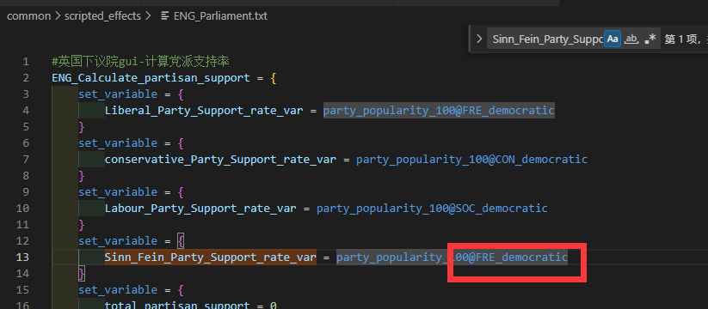
- 变量与数组：
Government_stability_var政府稳定度
Public_support_var民意支持率
ENG_Parliament_num_of_support_people预计支持人数

与当前进行中的议案有关的：
ENG_Parliament_num_of_motion_going和ENG_Parliament_past_motion_id：议案的id，与动态本地化有关
ENG_Parliament_motion_going^ENG_Parliament_num_of_motion_going和ENG_Parliament_past_motion_state^ENG_Parliament_past_motion_i：议案的状态（通过/失败/进行中）

3．动态本地化
1.政党：以自由党为例：
Leader_Icon_of_Liberal_Party为推荐的首相头像
leader_name_of_Liberal_Party：姓名
Leader_of_Liberal_Party_desc：鼠标放到头像上显示的文本（用于显示姓名、特质、buff，具体文本格式参考鼠标放在政治界面头像上显示的内容）
Leader_of_Liberal_Party_desc_delayed：鼠标放到头像上延迟显示的文本（用于显示人物的生平、介绍，参考原版）
2.议案（当前议案与历史议案）
ENG_Parliament_Name_of_motion/ ENG_Parliament_history_motion_Name：议案名字
ENG_Parliament_Icon_of_motion/ ENG_Parliament_Icon_of_history_motion：议案图标（120x120）
ENG_Parliament_Desc_of_motion/ ENG_Parliament_history_motion_name_Desc：议案描述
ENG_Parliament_support_state_of_motion/ history_motion_state：议案状态（通过/失败/进行中）

